Q1 (Evandro) Uma partícula com carga -2,5 μC inicialmente se move com v = (1,0 i + 7,0 j) m/s. Se encontrar um campo magnético B = 1,0 T k, encontre o vetor de força magnética sobre ela.
A) (-17,5 i - 2,5 j) μN
B) (-17,5 i - 10,0 j) N
C) (-17,5 i + 2,5 j) μN
D) (175 i - 10,0 j) N
E) (10 i - 17,5 j) μN
Sol. F = q v x B , (-2.5)(1)( i x k) + 7( j x k ) = (-2.5)(1)( -j + 7 (-i)) =-17,5 i + 25 j
2(Evandro)- Na Figura, uma espira quadrada, com lado igual a 1,0m, está imersa perpendicularmente em um campo magnético variável B(t) = A (t-t₀)², onde A = 1 mT/s, t₀ = 2s, e B(t) é positivo para um campo apontando para dentro da página. Podemos afirmar que nos tempos t=1s e t=3s, os sentidos das correntes na espira tem as respectivas orientações:
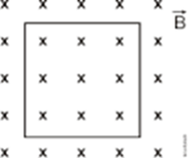
a) A corrente é nula nos dois casos;
b) Nos dois casos o sentido é horário;
c) Nos dois casos o sentido é anti-horário;
d) Anti-horário e horário;
e) Horário e anti-horário

3- (Evandro) Considere um circuito ideal (R=0) constituído apenas por um indutor (indutância L) e um capacitor (capacitância C) em série. O gráfico de fasores que melhor descreve a corrente e as ddps do circuito na situação de ressonância é: Resposta correta é a C
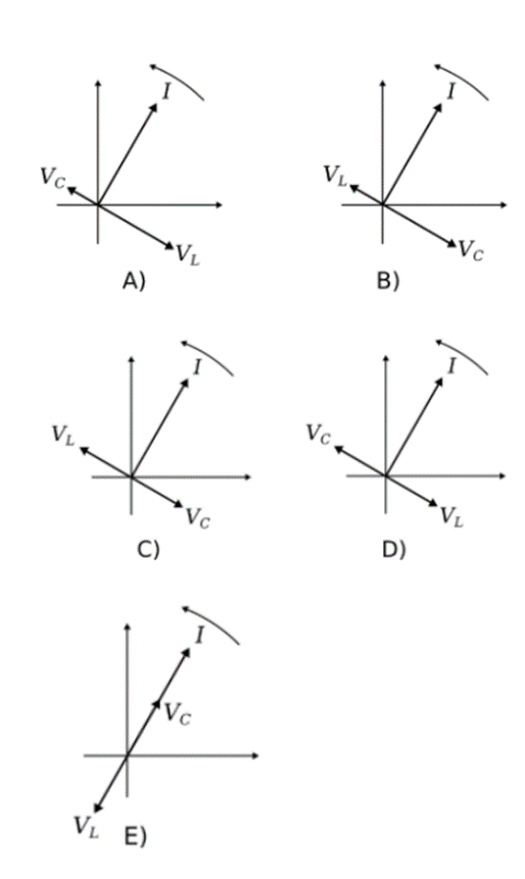

Enunciado para 2 questões: A figura a seguir mostra um circuito RC consistindo de um capacitor de 10,0 µF em série com um resistor de resistência R.. Inicialmente, o interruptor está aberto, conforme sugerido na figura. O capacitor foi completamente carregado de modo que a diferença de potencial entre suas placas é de 100,0 V. Em t = 0 s, o interruptor é fechado. O capacitor descarrega exponencialmente de modo que 2,0 s após o interruptor ser fechado, a diferença de potencial entre as placas do capacitor é de 37 V. Em outras palavras, em 2,0 s a diferença de potencial entre as placas do capacitor é reduzida para 37% de seu valor original.

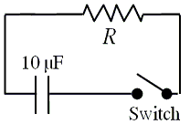

5) Determine a queda de potencial através do resistor R em t = 2,0 s (ou seja, dois segundos após o interruptor ser fechado).
A) zero volts
B) 37 V
C) 63 V
D) 87 V
E) 100 V

6) Determine o valor numérico da resistência R
A) 1,0 × 10⁵ Ώ
B) 2,0 × 10⁵ Ώ
C) 5,0 × 10⁵ Ώ
D) 1,0 × 10⁶ Ώ
E) 2,5 × 10⁶ Ώ

7) Quando dois capacitores são conectados em série, a capacitância equivalente da combinação é 120 µF. Quando os dois são conectados em paralelo, no entanto, a capacitância equivalente é 480 µF. Quais são as capacitâncias dos capacitores individuais? A) 240 µF e 240 µF
B) 125 µF e 325 µF
C) 175 µF e 275 µF
D) 150 µF e 300 µF
E) 80 µF e 370 µF

8) Um campo elétrico uniforme de 8 V/m existe entre as placas de um capacitor de placas paralelas. Quanto trabalho é necessário para mover uma carga pontual de +20 μC da placa negativa para a placa positiva se a separação entre as placas for de 0,050 m?
A) 0,4 J
B) 1,6 J
C) 8,0 × 10⁻⁴ J
D) 8,0 × 10⁻⁵ J
E) 8,0 × 10⁻⁶ J

Qual das afirmativas abaixo é verdadeira ?
A) Na lei de Gauss, o fluxo do campo elétrico é calculado sobre uma superfície fechada , que engloba um volume.
B) Campos elétricos só podem ser gerados por cargas elétricas.
C) Na lei de Faraday, a fem induzida se deve `a variação do fluxo magnético, que deve ser calculado sobre uma superfície fechada, que engloba um volume.
D) Campos magnéticos só podem ser gerados por correntes .
E) Na lei de Gauss do magnetismo , o fluxo magnético deve ser calculado através de uma superfície limitada por uma curva fechada.

9) Conforme mostrado na figura, um fio e um resistor de 10 Ω são usados para formar um circuito em forma de quadrado, 20 cm por 20 cm. Um campo magnético uniforme, mas não estável, é direcionado para o plano do circuito. A magnitude do campo magnético é reduzida de 1,50 T para 0,50 T em um intervalo de tempo de 63 ms. A corrente média induzida e sua direção através do resistor, neste intervalo de tempo, são as mais próximas de
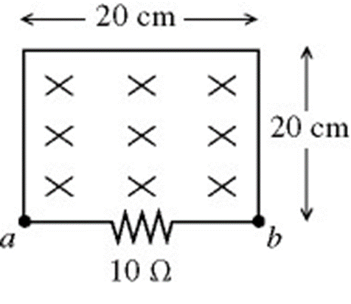
A) 63 mA, de b a a.
B) 38 mA, de b a a.
C) 63 mA, de a a b.
D) 38 mA, de a a b.
E) 95 mA, de a a b.

10) (Newton) Uma esfera metálica de raio R=10 cm e carga de +3μC é ligada por um fio condutor a outra esfera metálica, de raio r =5 cm e carga +2μC.
Sugiro colocar carga +3μC nas duas e pedir as cargas finais. Que seriam +4μC e +2μC na maior e na menor respectivamente: e dar opções: a) 5μC e 1μC, b) +2μC e + 4μC, c) +1μC e +5μC, d) +4μC e +2μC, e) +3μC e +3μC mas pode deixar do jeito que está.

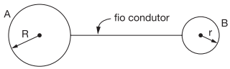
I. Ao se estabelecer a ligação surge no fio um campo elétrico dirigido da esfera maior para a esfera menor.
II. Quando se faz a ligação, elétrons deslocam-se da esfera maior para a esfera menor.
III. Após estabelecido o equilíbrio eletrostático, as esferas estarão carregadas com cargas iguais.
Dentre as afirmativas podemos dizer que:

A) todas são corretas
B) são corretas apenas I e II
C) são corretas apenas I e III
D) apenas I é correta
E) apenas II é correta

11) (Newton) Três esferas idênticas, muito leves, estão penduradas por fios perfeitamente isolantes, num ambiente seco, conforme mostra a figura. Num determinado instante, a esfera A (Q_{A} = 20μC) toca a esfera B (Q_{B} = −2μC); após alguns instantes a esfera A afasta-se e toca na esfera C (Q_{C} = −6μC), retornando à posição inicial.
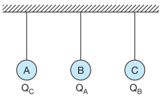
Após os contatos descritos, as cargas das esferas A, B e C são, respectivamente, iguais a (em μC):

 | Q_{A} | Q_{B} | Q_{C}
A) | 1,5 | 9,0 | 1,5
B) | 1,5 | 11,0 | 9,0
C) | 2,0 | −2,0 | −6,0
D) | 9,0 | 9,0 | 9,0
E) | 9,0 | 9,0 | 1,5

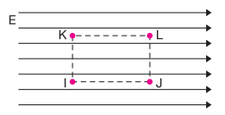
12) (Newton) A figura abaixo representa linhas de força correspondentes a um campo elétrico uniforme. Os pontos I, J, K e L situam-se nos vértices de um retângulo cujos lados IJ e KL são paralelos às linhas de força.

Em função disso, assinale a alternativa correta.
A) O potencial elétrico em K é maior do que o potencial elétrico em I.
B) O potencial elétrico em J é maior do que o potencial elétrico em I.
C) O potencial elétrico em K é igual ao potencial elétrico em L.
D) A diferença de potencial elétrico entre I e J é a mesma que existe entre I e L.
E) A diferença de potencial elétrico entre I e L é a mesma que existe entre J e L.

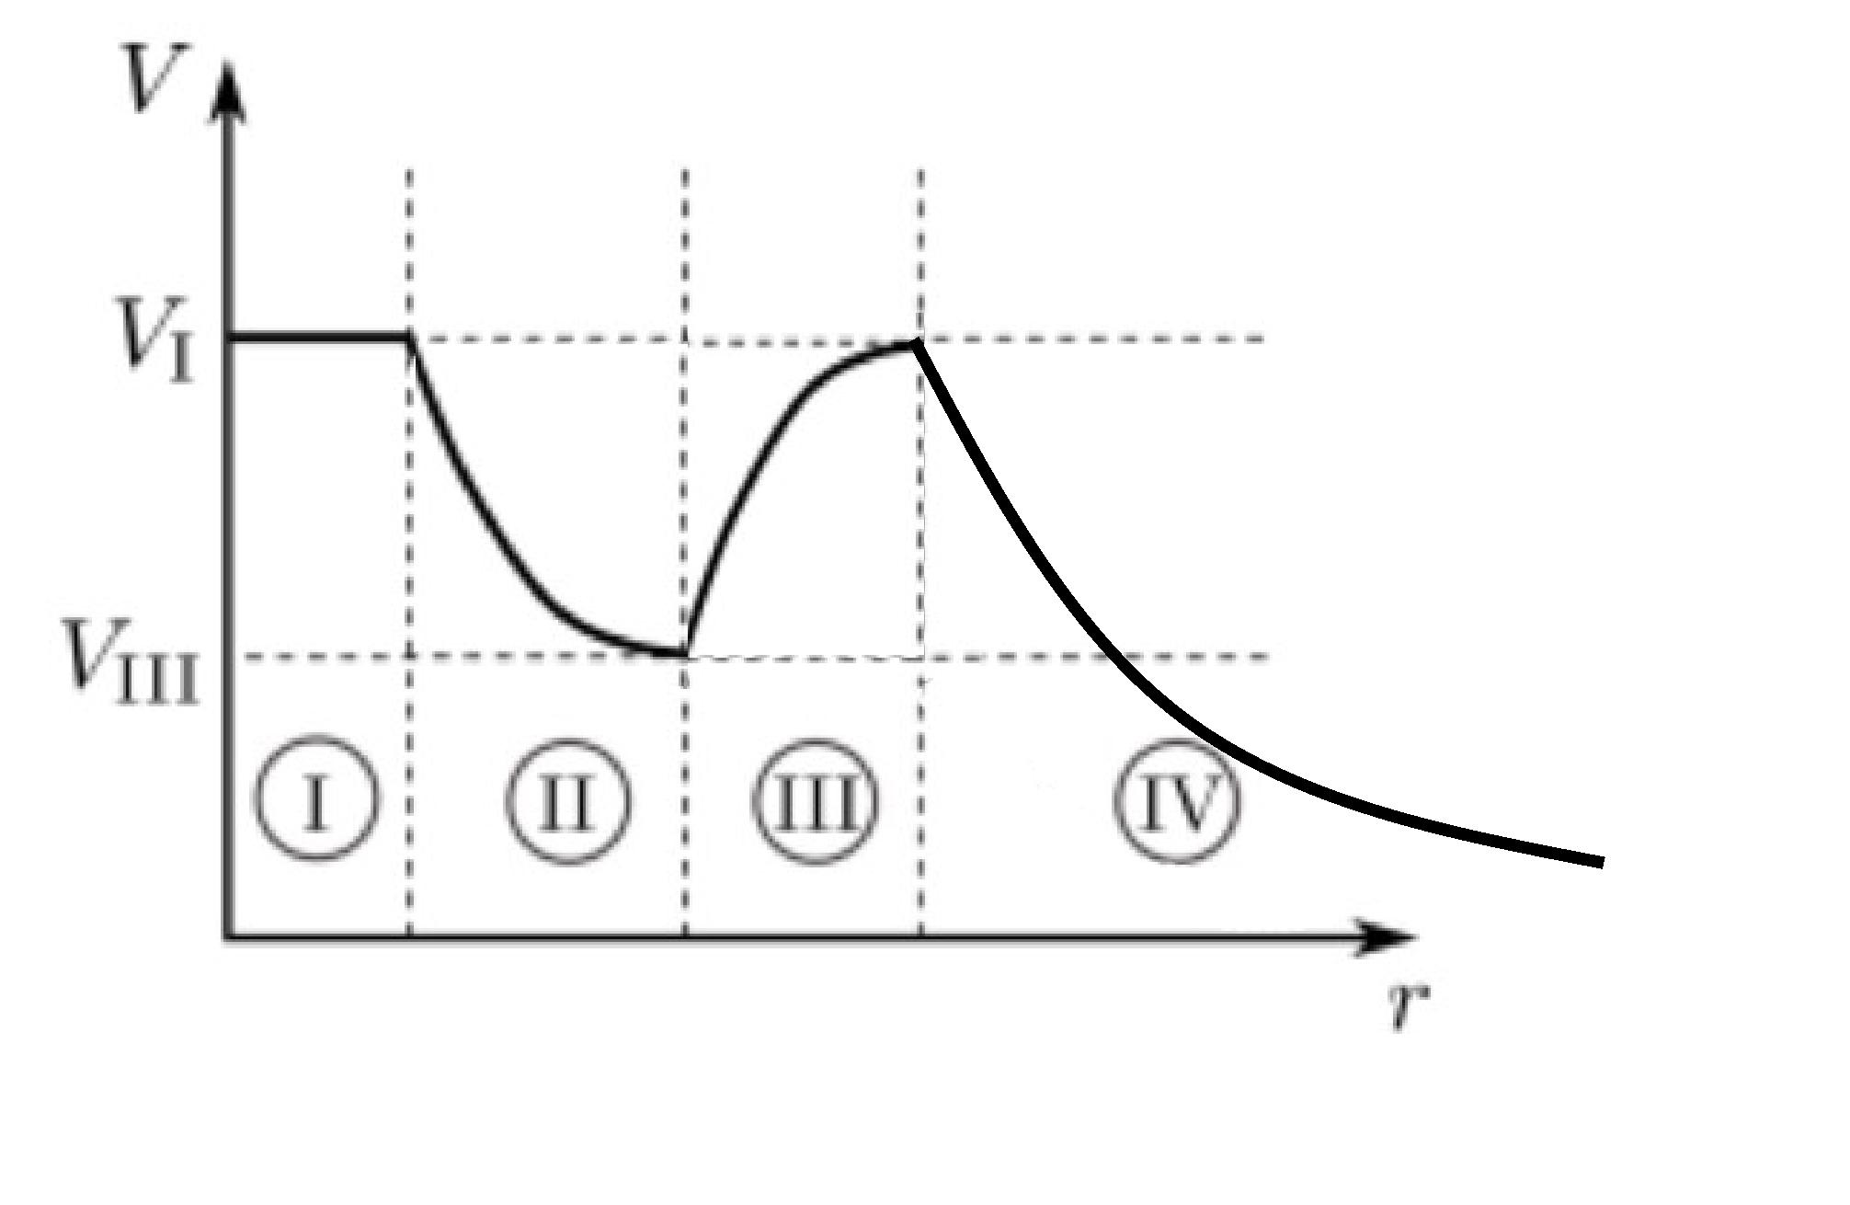
13)(Newton) Uma certa distribuição estática de cargas produz um potencial eletrostático V que depende apenas da distância r até a origem de um sistema de coordenadas. O gráfico de V(r) é mostrado na ﬁgura abaixo, com quatro regiões destacadas. Sobre o campo eletrostático produzido por essa distribuição, E = E_{r} (r)r, onde r é o vetor unitário da direção radial, podemos afirmar que:

A) E_{r} (r) = 0 na região I e E_{r} (r) > 0 na região IV.
B) E_{r} (r) = 0 na região I e E_{r} (r) < 0 na região II.
C) E_{r} (r) = 0 nas regiões II e IV.
D) E_{r} (r) > 0 nas regiões I e III.
E) E_{r} (r) < 0 na região II e E_{r} (r) > 0 na região III.

14)(Newton) Uma espira retangular está na região próxima de um fio retilíneo muito longo que transporta uma corrente estacionária, como mostra a ﬁgura. A espira percorre a trajetória 1 → 2 → 3 → 4. Determine o sentido da corrente induzida ao longo da espira em cada uma das partes da trajetória.

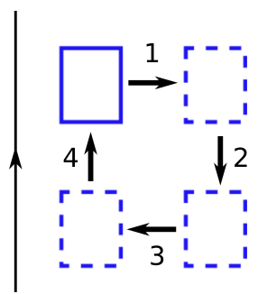
A) horário, não há corrente, anti-horário, não há corrente.
B) anti-horário, não há corrente, horário, não há corrente.
C) não há corrente, horário, não há corrente, anti-horário.
D) não há corrente, anti-horário, não há corrente, horário.
E) horário, não há corrente, não há corrente, anti-horário.

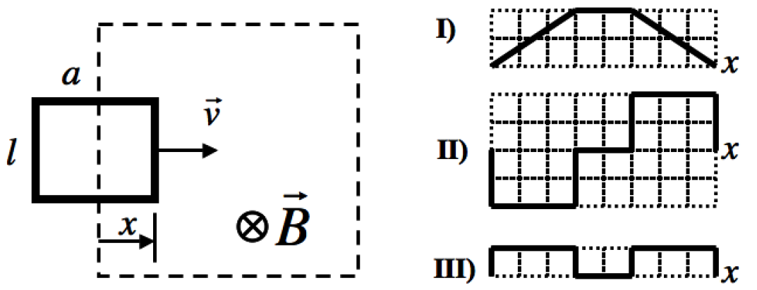
15) (Newton) A ﬁgura abaixo mostra uma espira retangular de resistência R, largura l e de comprimento a, deslocando-se à velocidade constante v através de uma região de comprimento d > a na qual existe um campo magnético constante (uniforme e estacionário) B. Observe os diagramas rotulados por I, II e III logo a seguir. Em função da posição x da borda direita da espira, qual das alternativas abaixo corresponde respectivamente ao comportamento do fluxo do campo magnético através da espira, da força eletromotriz induzida e da energia dissipada pela espira?

A) I, II, III.
B) I, III, II.
C) III, I, II.
D) II, III, I.
E) Nenhuma das respostas anteriores.

16) (Newton) Três pequenas lâmpadas idênticas, cada uma com a inscrição nominal (0,5W – 1,0V), são ligadas em série, conforme o circuito dado. Com a chave aberta, o amperímetro A ideal acusa a intensidade da corrente 300 mA.

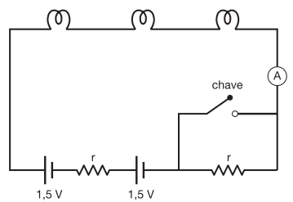
Com a chave fechada, este mesmo amperímetro acusará a intensidade de corrente:

A) 187,5 mA
B) 375 mA
C) 400 mA
D) 525 mA
E) 700 mA

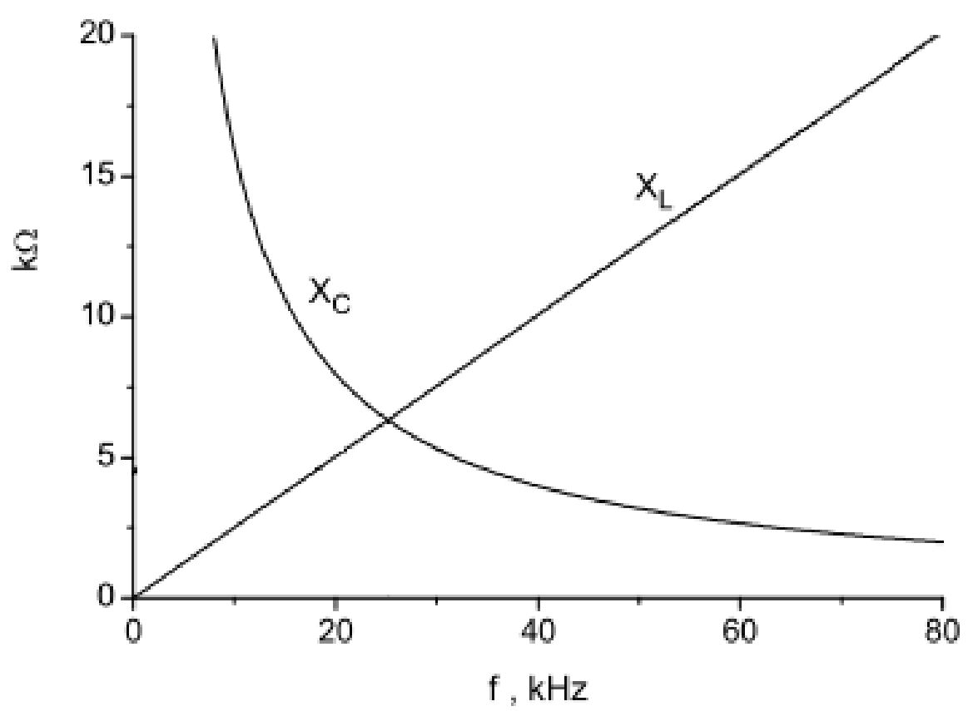
17) (Newton) A figura mostrada abaixo apresenta o gráfico das reatâncias capacitiva, X_{C}, e indutiva, X_{L}, em função da frequência para um certo circuito RLC. Qual é o valor aproximado da freqüência angular de ressonância deste circuito?

A) ≈25 rad/s
B) ≈2,5×10⁴ rad/s
C) ≈150 rad/s
D) ≈1,5×10⁵ rad/s
E) ≈5,0×10³ rad/s

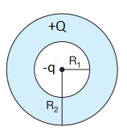
18) (Newton) Uma partícula com carga –q é colocada no centro de uma esfera metálica, oca, de raios interno R₁ e externo R₂, e carregada com carga +Q, como indica a figura. A quantidade de cargas que se acumulam nas superfícies interna e externa da esfera vale, respectivamente:

 | Interna | Externa
A) | −q | +Q
B) | +q | −Q
C) | 0 | +Q−q
D) | -Q | +Q−q
E) | +q | +Q−q

19) (Newton) (0,5 ponto) Considere as seguintes afirmações:
I) em um ponto qualquer do interior de um condutor em equilíbrio eletrostático, o campo elétrico é sempre nulo;
II) em um ponto qualquer do interior de um isolante, o campo elétrico é sempre nulo;
III) se o fluxo do campo elétrico resultante através de uma superfície fechada (gaussiana) for zero, então não existem partículas carregadas no interior dessa superfície;
IV) para todos os pontos (internos e na superfície) de um condutor em equilíbrio eletrostático o potencial é o mesmo. Dessas afirmações, quais são corretas?

A) I e IV.
B) I.
C) III.
D) IV.
E) I, III, IV.

20) (Newton) A figura mostra um gerador de corrente alternada ligado aos terminais de uma caixa preta. A caixa contém um circuito desconhecido. Medidas realizadas do lado de fora da caixa revelam que:

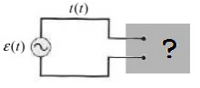
ε (t ) = (12,0V) sen ( ωt + π/4)
i(t) = (1,2 A) sen ( ωt )

Analisando as medidas, responda qual é o circuito dentro da caixa?

A) RLC em ressonância
B) RC
C) RL
D) LC
E) puramente resistivo

21) (Newton) Um fabricante de produtos para circuitos estabelece que a diferença de potencial máxima permitida através de um indutor de 200 mH é de 400 V. Você precisa aumentar a corrente através do indutor de 1,0 A para 3,0 A. Qual das alternativas abaixo melhor estima o tempo mínimo que se pode produzir tal variação da corrente?

- 1 ms
- 1 𝜇s
- 10 ms
- 1 s
- 0,1 ms

22) (Newton) A frequência de ressonância de um circuito RLC em série é de 1000 Hz. Qual será a frequência de ressonância se, respectivamente, (i) a resistência R for dobrada? (ii) a indutância L for dobrada? (iii) a capacitância C for dobrada?

A) (i) 1000 Hz, (ii) 1000 Hz, (iii) 707 Hz;
B) (i) 707 Hz, (ii) 1000 Hz, (iii) 707 Hz;
C) (i) 1000 Hz, (ii) 707 Hz, (iii) 707 Hz;
D) (i) 500 Hz, (ii) 500 Hz, (iii) 500 Hz;
E) (i) 1000 Hz, (ii) 500 Hz, (iii) 500 Hz;

23) (Newton) Considere os dois fios condutores mostrados na ﬁgura abaixo. Um deles é retilíneo e infinito, enquanto o outro é retilíneo e infinito, exceto por uma parte dobrada na forma de um semicírculo de raio R. Os fios carregam correntes estacionárias de intensidades I₁ e I₂ no mesmo sentido, respectivamente, e a distância entre eles também vale R. Qual deve ser a razão I₁ /I₂ para que o campo magnético no centro do semicírculo (ponto P) seja nulo?
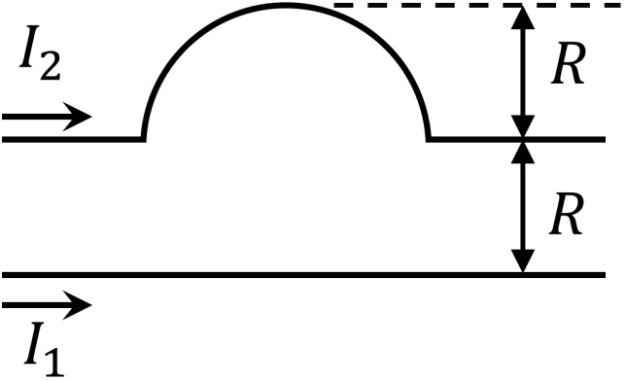

P
(a) π/2
(b) π
(c) 1/2
(d) 1
(e) 1/π

24) (Newton) Uma espira ABCD está totalmente imersa em um campo magnético B, uniforme, de intensidade 0,50 T e direção perpendicular ao plano da espira, como mostra a figura. O lado AB, de comprimento 20 cm, é móvel e se desloca com velocidade constante de 10 m/s, e R é um resistor de resistência R=0,50 Ω. Nessas condições é correto afirmar que, devido ao movimento do lado AB da espira:
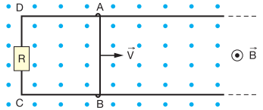
a) Não circulará nenhuma corrente na espira, pois o campo é uniforme.
b) Aparecerá uma corrente induzida, no sentido horário, de 2,0 A.
c) Aparecerá uma corrente induzida, no sentido horário, de 0,50 A.
d) Aparecerá uma corrente induzida, no sentido anti-horário, de 2,0 A.
e) Aparecerá uma corrente induzida, no sentido anti-horário, de 0,50 A.

